GEMEINSAM G’SUND GENIESSEN-
Automatencheck

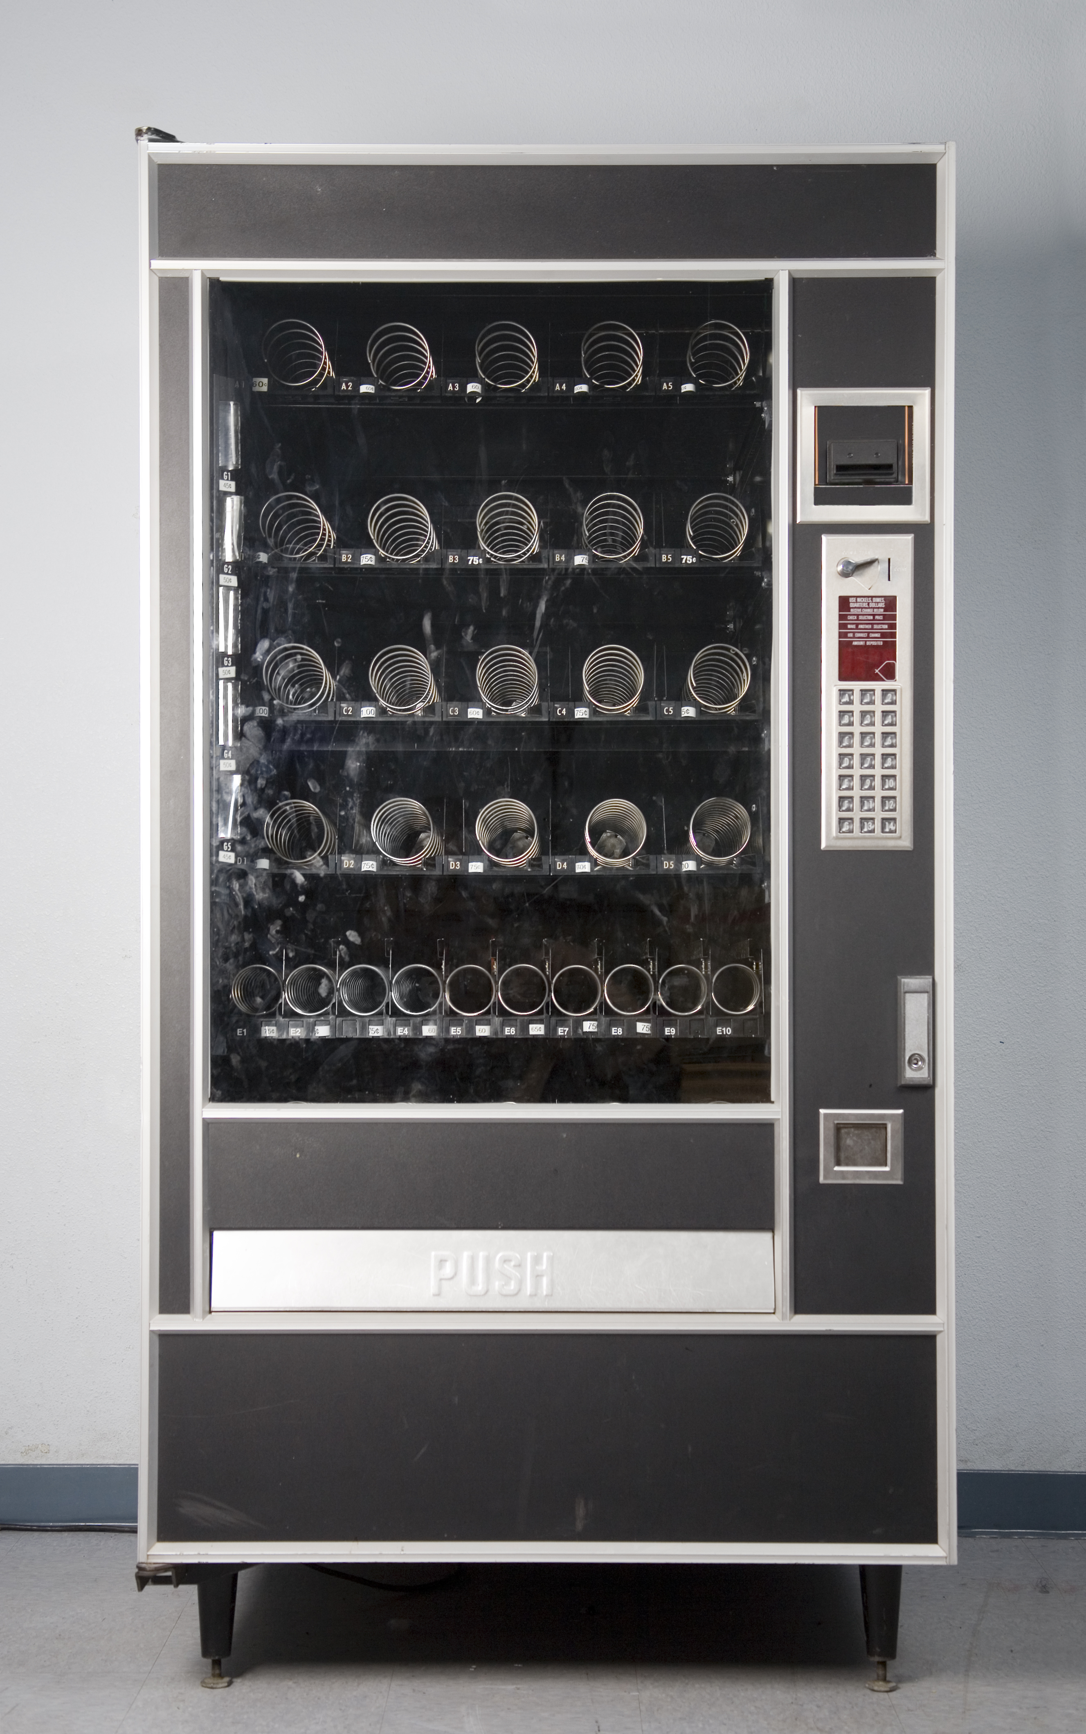
Hintergrund zur vorliegenden Unterlage:
Die Unterlage wurde im Rahmen der steirischen Initiative „GEMEINSAM G'SUND GENIESSEN“ (GGG) erstellt.
- Sie unterstützt Verantwortliche für die Verpflegung
(Direktor/Direktorin, Automatenbefüller/Automatenbefüllerin) sowie
externe Ernährungsexperten/Ernährungsexpertinnen
beim Check der Automatenbefüllung.
- Mithilfe dieser Unterlage kann das bestehende Angebot
mit den steirischen Mindeststandards in der Gemeinschaftsverpflegung bzw.
mit den Anforderungen aus der Leitlinie Schulbuffet verglichen werden.
istockphoto/emyerson
Durch den Vergleich können Optimierungspotenziale erkannt werden.
Das Ziel ist ein gesundheitsförderliches Automaten-Angebot, das schmeckt und gut ankommt!

Einschränkungen/Empfehlungen zur Durchführung des Checks:
- Grundsätzlich sollte die Beurteilung anhand der tatsächlich belegten Positionen bzw. der vorhandenen Produkte erfolgen und nicht anhand der Schilder bei den Positionen.
- Die Erfahrung hat zudem gezeigt, dass Automaten am besten fotografiert werden, um sie zu beurteilen. Die Auswertung erfolgt anschließend über das Foto.

Wir empfehlen folgenden Ablauf für einen aussagekräftigeren Automatencheck:
- Erfassungsblatt in dieser Unterlage für jeden vorhandenen Automaten ausfüllen.
- Ergänzende Fragen auf den Folgeseiten beantworten bzw. die Ergebnisse übertragen.
- Ergänzende Checklisten beim Gesundheitsfonds Steiermark kostenfrei bestellen/ausdrucken und ausfüllen bzw. bearbeiten.
Warum das? Eine gute Verpflegung ergänzt sich!
- Ein gesundheitsförderliches und erfolgreiches Automatenangebot hängt nicht nur von der Befüllung, sondern vom gesamten Verpflegungsangebot der Einrichtung ab. Wir empfehlen deshalb, auch die weiteren Checklisten mit den steirischen Mindeststandards auszufüllen.
- Auf den erreichten Status stolz sein bzw. Optimierungsmaßnahmen einleiten.
Denken Sie bitte daran: Auch kleine Veränderungen können eine große Wirkung haben!
  - Lesen Sie dazu auch mehr in unserem Bericht zur Optimierung eines Automaten bei der Firma Stoelzle Oberglas. Nach der Optimierung ist der Verkaufserfolg sogar größer!

Tipps direkt aus der Praxis
Mehr Unterstützung und Tipps zur Umsetzung einer guten Automatenverpflegung erhalten Sie auch auf unserer Website direkt unter:

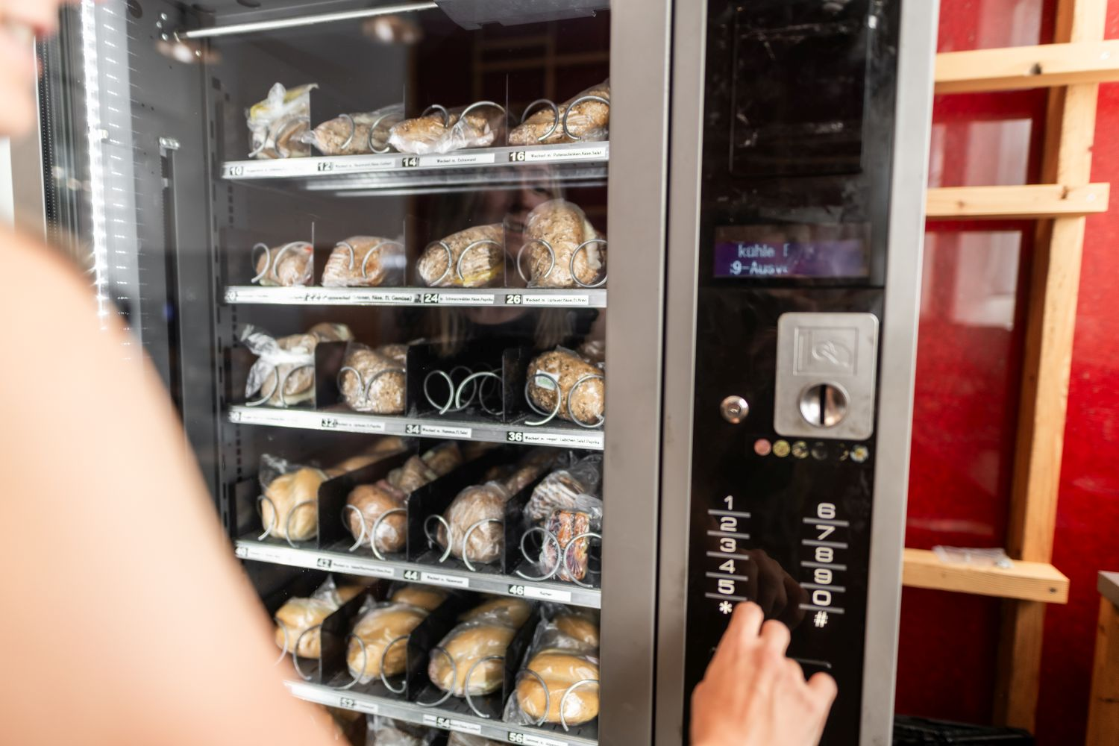
- https://gesundheitsfonds-steiermark.at/gesunde-ernaehrung/beratungsangebote/beratungsprogramm-fuer-schulbuffets

- https://gesundheitsfonds-steiermark.at/gesunde-ernaehrung/foerderungen-im-bereich-ernaehrung


Impressum:
Herausgeber und Medieninhaber
Gesundheitsfonds Steiermark, Herrengasse 28, 8010 Graz
Verantwortlich für den Inhalt
Mag.a Martina Karla Steiner, Ernährungswissenschafterin
Lisa Bauer, MA, Gesundheitswissenschafterin und Ernährungstrainerin
Gesundheitsfonds Steiermark, Fach- und Koordinationsstelle Ernährung
www.gemeinsam-geniessen.at; www.gesundheitsfonds-steiermark.at/gesunde-ernaehrung/
Diese Broschüre wurde im Rahmen der Initiative GEMEINSAM G’SUND GENIESSEN erstellt.
Auflage: November 2025 (Erstauflage Jänner 2020)
Alle Angaben erfolgen ohne Gewähr.
Abbildung 2: Automat bei der Betriebskantine Stoelzle Oberglas:
Ein erfolgreicher gesundheitsförderlicher Automat,
© Gesundheitsfonds/die Abbilderei

Erfassungsblätter

Erfassungsblatt Heißgetränkeautomat

Standort Automat A: ________________________________________

 | Angebot | Ja | Nein
Heiß-getränke | Auf unseren Warm-/Heißgetränkeautomaten ist eine „ohne Zucker“-Taste vorhanden. | ☐ | ☐
Heiß-getränke | Wir bieten mindestens  ein Produkt  aus zertifiziertem fairem Handel an. | ☐ | ☐
Heiß-getränke | Sind Getränke mit Koffein (oder Teein) Kindern unter 10 Jahren zugänglich? | ☐ | ☐

Standort Automat B: ________________________________________

 | Angebot | Ja | Nein
Heiß-getränke | Auf unseren Warm-/Heißgetränkeautomaten ist eine „ohne Zucker“-Taste vorhanden. | ☐ | ☐
Heiß-getränke | Wir bieten mindestens  ein Produkt  aus zertifiziertem fairem Handel an. | ☐ | ☐
Heiß-getränke | Sind Getränke mit Koffein (oder Teein) Kindern unter 10 Jahren zugänglich? | ☐ | ☐

Standort Automat C: ________________________________________

 | Angebot | Ja | Nein
Heiß-getränke | Auf unseren Warm-/Heißgetränkeautomaten ist eine „ohne Zucker“-Taste vorhanden. | ☐ | ☐
Heiß-getränke | Wir bieten mindestens  ein Produkt  aus zertifiziertem fairem Handel an. | ☐ | ☐
Heiß-getränke | Sind Getränke mit Koffein (oder Teein) Kindern unter 10 Jahren zugänglich? | ☐ | ☐

Erfassungsblatt Getränke (kalt) bzw. Kaltgetränkeautomat

Standort Automat: ________________________________________

Getränke –  Positionierung  (Bewertung z, m, u siehe Anhang) |  | z = zentral / gut sichtbar  m = mittel  u = untergeordnet/seitlich/nicht im Sichtfeld
 | Wie wird Wasser präsentiert? | z ☐ | m ☐ | u ☐
 | Wie werden sonstige Getränke präsentiert?  (Getränke mit hohem Zuckergehalt bzw. mit Süßstoffen) | z ☐ | m ☐ | u ☐
Notizfeld (Bio-Produkte? Regionale Produkte?, Fairtrade Produkte?)
Getränke-  Tatsächliches Angebot |  | Zählstriche Sorten  (und Reihen)  Beispiel: ||| | IST | In Prozent vom Gesamt-angebot
Empfehlenswerte Getränke
davon
 | Wasser  (ohne Geschmack)  (still, mild, prickelnd, …) | Anzahl Sorten:
 | Wasser  (ohne Geschmack)  (still, mild, prickelnd, …) | Anzahl Reihen/Tasten:
 | Getränke mit  moderatem Zuckergehalt, ohne Süßstoffe  (Zuckergehalt: maximal 6,0 g/100 ml – schrittweise Übergangsfrist bis 2027) | Anzahl Sorten:
 |  | Anzahl Reihen/Tasten:
 | Wie groß ist der Anteil der Getränkeverkaufsfläche (Reihen/Tasten) für empfehlenswerte Getränke?
 | Sonstige Getränke  (hoher Zuckergehalt oder mit Süßstoffen) | Anzahl Sorten:
 | Sonstige Getränke  (hoher Zuckergehalt oder mit Süßstoffen) | Anzahl Reihen/Tasten:
 | Energydrinks
 | Getränke mit Azofarbstoffen
 | Getränke mit Koffein/Teein
 | Alkoholhaltige Getränke
 | Alkoholfreies Bier/Biermischgetränke

Erfassungsblätter Kombinierte Automaten

Standort Automat: ________________________________________

Kennzeichnung | Ja | Nein
Am Automaten gibt es eine Preisliste  mit einer genauen Beschreibung der Produkte  (z. B. wie das Weckerl gefüllt ist). | ☐ | ☐
Jedes Produkt ist im Automaten selbst ausreichend gekennzeichnet. | ☐ | ☐

Positionierung  Wie werden folgende Produkte positioniert?  (Bewertung z, m, u siehe Anhang) | z = zentral / gut sichtbar  m = mittel  u = untergeordnet/seitlich/nicht im Sichtfeld
Wasser | z ☐ | m ☐ | u ☐
Nicht empfehlenswerte Getränke | z ☐ | m ☐ | u ☐
Vollkorn-Produkte | z ☐ | m ☐ | u ☐
Vegetarische Produkte | z ☐ | m ☐ | u ☐
Empfehlenswerte Milchprodukte | z ☐ | m ☐ | u ☐

 | Tatsächliches Angebot |  |  |  | Zählstriche Positionen  Beispiel: ||| | Anzahl | In Prozent  vom Gesamt-angebot
 | GETRÄNKE
Wasser
(still, mild, oder prickelnd)
Weitere Getränke vorhanden?
(dann siehe: Erfassungsblatt Getränke kalt)
 | GEBÄCK
Gebäck mit hohem Schrotanteil
(diverse Saatenweckerl; Kürbis-, Sonnenblumenweckerl und Leinsamenweckerl, Grahamweckerl, …)
Davon Vollkorn oder 100 % Roggen
(Vollkornbrot, …)
Weißbrot/-gebäck
(Semmel, Laugengebäck, …)
Vegetarisch bzw. vegan belegt
(Käse, Liptauer, Hummus, Eiaufstrich…)
Davon vegan belegt
(Hummus, Tofu, Sonnenblumenkern-Paradeisaufstrich, …)
 | Mit Wurst und Fleischerzeugnissen mit max. 20 % Fett
Mit Wurst und Fleischerzeugnissen mit über 20 % Fett
(Salami, Kantwurst, Hartwürste, …)
 | Gemüse als Belag
Fettreiche Saucen
(Mayonnaise, ...)
 | MILCHPRODUKTE UND ALTERNATIVEN
Ideale Produkte
(Milch, Naturjoghurt, Buttermilch natur, …)
Produkte mit moderatem Zucker- und Fettgehalt, mit folgenden Kriterien:
Zuckergehalt: maximal 10,5 g / 100 ml/g
Gesamtzuckergehalt: maximal 30 g/Gebinde
Fettgehalt: maximal 4,2 g / 100 ml/g
ohne Süßstoffe / Zuckeraustauschstoffe
Sonstige Milchprodukte
(hoher Zucker- und/oder Fettgehalt; oder mit Süßstoffen / Zuckeraustauschstoffen)
Pflanzliche Produkte, mit folgenden Kriterien:
Zuckergehalt: maximal 8,5 g Zucker / 100 ml/g
Fettgehalt: maximal 2,5 g Fett / 100 ml/g
kein Zusatz von Süßungsmittel
Sonstige pflanzliche Produkte
(mit einem höherem Zucker- und oder Fettgehalt bzw. mit Süßungsmitteln)
MEHLSPEISEN
Bessere Mehlspeisen
(Karotten-Muffins, Vollkorn-Kuchen, …)
 |  |  | Mehlspeisen aus Blätter- oder Plunderteig, in Fett gebacken oder fett- bzw. zuckerreich (Croissants, Krapfen, Donuts, Schoko-Muffins, …)
Süßigkeiten
Handelsübliche Süßigkeiten insgesamt
(Schokoriegel, zuckerreiche Fruchtriegel, …)
Davon Verpackungen über 30 g
bzw. in Einrichtungen mit ausschließlich Erwachsenen über 40 g
Alternative Süßigkeiten insgesamt
(ungesüßte Nuss-Trockenobst-Mischungen, Getreide-Obstriegel, …)
 |  |  |  | Davon Verpackungen über 50 g
KNABBERARTIKEL
Fettreich und/oder salzreich
(Chips, gesalzene Erdnüsse, Erdnusslocken, …)
Sonstiges
(Grissini, Dinkelcracker, Hirsebällchen, Sesamstangen, …)
 |  |  | Nüsse, Kerne und Samen - Ungeröstet & ungesalzen
Notizfeld (Bio-Produkte? Regionale Produkte? Fairtrade Produkte?)

Bewertung über alle Automaten

Fragen, die sich auf die  steirischen Mindeststandards bzw. auf die Leitlinie Schulbuffet  beziehen: |  | Anforderung erfüllt? |  |  |  |  |  | Anmerkungen zum Angebot/zur Überprüfung
 |  | Ja, immer | Ja, über-wiegend | In manchen Geräten | Nein | Nicht über-prüfbar
Automaten als Werbefläche?
Nur für den Schulbereich: | Automaten sind frei  von jeglicher Produkt-bzw. Unternehmenswerbung | ☐ | ☐ | ☐ | ☐ | ☐
Heißgetränkeautomat(en)
 | Auf unseren Warm-/Heißgetränkeautomaten  ist eine „ohne Zucker“-Taste  vorhanden. | ☐ | ☐ | ☐ | ☐ | ☐
 | Wir bieten  mindestens ein Produkt  aus zertifiziertem fairem Handel an. | ☐ | ☐ | ☐ | ☐ | ☐
 | Wir achten darauf, dass  Getränke mit Koffein (oder Teein)  Kindern unter 10 Jahren  nicht zugänglich sind. | ☐ | ☐ | ☐ | ☐ | ☐
Anzahl der Kreuze pro Spalte
Kaltgetränkeautomat(en)
Positionierung | Wir nutzen die Positionierung für den Verkaufserfolg unserer gesundheitsförderlichen Produkte!  - Wasser wird immer  bestmöglich positioniert.  - Getränke  mit höherem Zuckergehalt  und/oder Süßstoffen (wenn angeboten)  werden untergeordnet positioniert. | ☐ | ☐ | ☐ | ☐ | ☐
Angebot | Wir bieten immer  Quell-, Tafel- oder Mineralwasser ohne Geschmack an. | ☐ | ☐ | ☐ | ☐ | ☐
Angebot | 20 % der Verkaufsfläche ist für Wasser reserviert. | ☐ | ☐ | ☐ | ☐ | ☐
Angebot | Mindestens  60 % des gesamten Getränkeangebots  bzw. 60 % der Verkaufsfläche (bei Automaten mit Sichtfeldern) besteht  weiters aus Getränken mit  - maximal 6,0 g Zucker pro 100 ml ^{Übergangsfristen!}  sowie  - ohne Zusatz von Süßungsmitteln (Süßstoffe, Zuckeraustauschstoffe). | ☐ | ☐ | ☐ | ☐ | ☐
Angebot | Maximal 20 % des Getränkeangebotes können Getränke sein, die  - einen höheren Zuckergehalt aufweisen  und/oder  - Süßungsmittel enthalten. | ☐ | ☐ | ☐ | ☐ | ☐
Angebot | Nicht im Angebot  sind alkoholische Getränke bzw. alkoholfreies Bier und/oder Biermischgetränke etc. | ☐ | ☐ | ☐ | ☐ | ☐
Angebot | Für Schulen bzw. Einrichtungen,  in denen nicht ausgeschlossen werden kann, dass sich auch Kinder am Automaten bedienen.  Zusätzlich:
Angebot | Wir achten darauf, dass  Getränke mit Koffein (oder Teein) Kindern unter 10 Jahren nicht zugänglich sind. | ☐ | ☐ | ☐ | ☐ | ☐
Angebot | Energydrinks sind für Kinder und Jugendliche nicht zugänglich. | ☐ | ☐ | ☐ | ☐ | ☐
Angebot | Getränke mit Azofarbstoffen  sind für Kinder und Jugendliche nicht zugänglich. | ☐ | ☐ | ☐ | ☐ | ☐
Anzahl der Kreuze pro Spalte
Kombinierter Automat(en)
Kennzeichnung | Unsere Kunden/Kundinnen wissen, was Sie kaufen. | ☐ | ☐ | ☐ | ☐ | ☐
Positionierung | Wir nutzen die Positionierung!  Gesundheitsförderliche bzw. nachhaltige Produkte werden gut sichtbar und zentral positioniert. | ☐ | ☐ | ☐ | ☐ | ☐
Getränke | Wir bieten immer  Quell-, Tafel- oder Mineralwasser  ohne Geschmack an. | ☐ | ☐ | ☐ | ☐ | ☐
Getränke | Für weitere Getränke gelten die gleichen Anforderungen wie beim Kaltgetränkeautomat, d. h:  Mindestens  60 % des gesamten Getränkeangebots  bzw. 60 % der Verkaufsfläche (bei Automaten mit Sichtfeldern) besteht weiters aus Getränken mit  - maximal 6,0 g Zucker pro 100 ml ^{Übergangsfristen!}  sowie  - ohne Zusatz von Süßungsmitteln (Süßstoffe, Zuckeraustauschstoffe). | ☐ | ☐ | ☐ | ☐ | ☐
Getränke | 20 % der Verkaufsfläche für Getränke ist für Wasser  reserviert. | ☐ | ☐ | ☐ | ☐ | ☐
Getränke | Maximal  20 % des Getränkeangebotes können Getränke sein, die  - einen höheren Zuckergehalt aufweisen  und/oder  Süßungsmittel enthalten. | ☐ | ☐ | ☐ | ☐ | ☐
Getränke | Nicht im Angebot sind alkoholische Getränke bzw. alkoholfreies Bier und/oder Biermischgetränke etc. | ☐ | ☐ | ☐ | ☐ | ☐
Getränke | Für Schulen bzw. Einrichtungen,  in denen nicht ausgeschlossen werden kann, dass sich auch Kinder am Automaten bedienen.  Zusätzlich:
Getränke | Wir achten darauf, dass Getränke mit Koffein (oder Teein) Kindern unter 10 Jahren nicht zugänglich sind. | ☐ | ☐ | ☐ | ☐ | ☐
Getränke | Energydrinks sind für Kinder und Jugendliche  nicht zugänglich. | ☐ | ☐ | ☐ | ☐ | ☐
Getränke | Getränke mit Azofarbstoffen  sind für Kinder und Jugendliche nicht zugänglich. | ☐ | ☐ | ☐ | ☐ | ☐
Belegte Brote und Weckerl | Unser Gesamtangebot an Brot/Gebäck besteht  mindestens zur Hälfte aus Produkten mit hohem Schrot- bzw. Kornanteil. | ☐ | ☐ | ☐ | ☐ | ☐
Belegte Brote und Weckerl | Mindestens  eine Sorte Vollkornbrot/–gebäck oder 100-% Roggenbrot  wird angeboten. | ☐ | ☐ | ☐ | ☐ | ☐
Belegte Brote und Weckerl | Unser Angebot an belegtem Brot und Gebäck ist zu  mehr als die Hälfte (> 50 %) vegetarisch oder vegan. | ☐ | ☐ | ☐ | ☐ | ☐
Belegte Brote und Weckerl | Mindestens ein Angebot  ist vegan belegt. | ☐ | ☐ | ☐ | ☐ | ☐
Belegte Brote und Weckerl | Der Fettgehalt angebotener Wurst- und Fleischerzeugnisse beträgt  maximal 20 %. | ☐ | ☐ | ☐ | ☐ | ☐
Belegte Brote und Weckerl | Wir verwenden  keine fettreichen Saucen. | ☐ | ☐ | ☐ | ☐ | ☐
Belegte Brote und Weckerl | Wir belegen unsere Brote auch mit Gemüse bzw. nutzen Gemüseaufstriche. | ☐ | ☐ | ☐ | ☐ | ☐
Milch  (-produkte) sowie pflanzen-basierte Produkte | Wir haben Milchprodukte im Angebot.  Bei mindestens 50 %  aller angebotenen Sorten  handelt es sich um ideale Milchprodukte oder solche mit moderatem Zucker- und Fettgehalt  - maximal 10,5 g Zucker pro 100 ml/g ^{Übergangsfristen},  - maximal 30 g Zucker pro Gebinde  - kein Zusatz von Süßungsmitteln  ein maximaler Fettgehalt von 4,2 g pro 100 ml/g. | ☐ | ☐ | ☐ | ☐ | ☐
Milch  (-produkte) sowie pflanzen-basierte Produkte | Wir bieten mindestens  1 ideales Milchprodukt an. | ☐ | ☐ | ☐ | ☐ | ☐
Milch  (-produkte) sowie pflanzen-basierte Produkte | Werden Produkte auf pflanzlicher Basis  angeboten,  enthalten diese idealerweise ausschließlich natürlich vorkommenden Zucker, jedoch  - maximal 8,5 g Zucker pro 100 ml bzw. 100 g  - keinen Zusatz von Süßungsmitteln  sowie  - maximal 2,5 g Fett pro 100 ml bzw. 100 g | ☐ | ☐ | ☐ | ☐ | ☐
Tolerierte Produkte:

Mehlspeisen, Süßigkeiten und gesalzene oder gesüßte Knabberartikel,
sollen eigentlich nicht angeboten werden.
Allerdings werden kombinierte Automaten häufig dazu genutzt, diese Produkte zu verkaufen.
Wenn man diese Produkte anbieten möchte, gelten folgende Anforderungen – unabhängig von der sonstigen Befüllung des Automaten:

Tolerierte Produkte | Maximal 25 %  der im Automaten möglichen Verkaufsfläche wird durch tolerierte Produkte belegt. | ☐ | ☐ | ☐ | ☐ | ☐
Süßigkeiten | Die Verpackungsgröße der Süßigkeiten  beträgt maximal 30 g.  Ausnahmen  - Für ungesüßte Nuss-Trockenobst-Mischungen, Getreide-Obstriegel etc.  gilt eine Verpackungsgröße von max. 50 g.  - In Einrichtungen, die ausschließlich Erwachsene verpflegen, können handelsübliche Süßigkeiten auch bis zu 40 g wiegen. | ☐ | ☐ | ☐ | ☐ | ☐
Mehlspeisen | Mehr als 50 %  des Angebots  sind fett-/zuckerärmere Mehlspeisen. | ☐ | ☐ | ☐ | ☐ | ☐
Salz- und fettreiche Knabbereien | Maximal 1 Sorte  einer pikanten fett-/salzreichen Knabberei  wird angeboten. | ☐ | ☐ | ☐ | ☐ | ☐
Anzahl der Kreuze pro Spalte

Zusammenfassung und Optimierungs-Tipps

 Das funktioniert gut (Stichworte):

 Hier gibt es Optimierungschancen (Stichworte):

Und das sind die lohnendsten/wichtigsten 3 Optimierungs-Schritte
mit Umsetzungstipps/-überlegungen.
1.
2.
3.

Viel Erfolg bei der Umsetzung Ihrer Optimierungsmöglichkeiten!
Und danke für Ihr Engagement!

Allgemeine Daten zum Betrieb mit Automaten-Verpflegung
(bei einem Check durch externe Experten/Expertinnen)

Name der Einrichtung:
Kontaktmöglichkeit
bei Rückfragen:
Welche Zielgruppe wird primär versorgt:
Kurzbeschreibung Verpflegung
(Herausforderungen bei der Verpflegung, vegetarische Hit-Weckerl,
Nudging schon umgesetzt?
Regionalität,
Bio-Anteil,
LM-Abfall-Management, …)

Schnellcheck durchgeführt von:

Folgende Automaten wurden unter die Lupe genommen:

Automatenart:  - Heißgetränkeautomat (HGA)  - Kaltgetränkeautomat (KGA)  - Kombinierter Automat – Getränke und Snacks (KA)  - Reiner Snackautomat (SA) | Standort | Anmerkungen

ANHANG: Bewertung der Positionierung und mehr bei Automaten mit Sichtfenstern und ohne Sichtfenster und Rechenbeispiele zur optimalen Befüllung

Automaten ohne Sichtfenster
Bewertung Positionierung
Was heißt zentral, mittel oder untergeordnet positioniert?
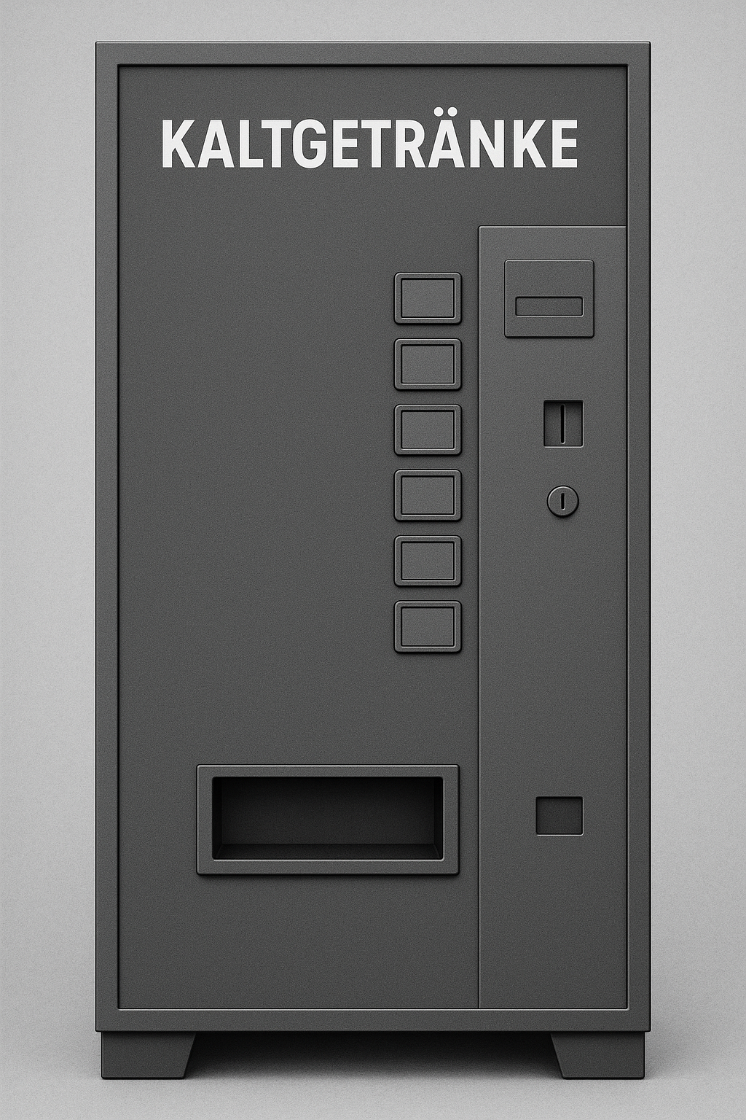
Tabelle: Bewertung der Tasten
Bewertung der Position | Tasten-Position
Zentral /  gut sichtbar | - die obersten (ersten) Tasten
Mittel | - die mittleren Tasten
Untergeordnet/  seitlich/  nicht im Sichtfeld | - die untersten Tasten

Empfohlene Aufteilung der Produkte im Automaten
Wie viel Wasser muss es sein – wie viele zuckerreiche Getränke dürfen es sein?

Tabelle: Berechnungsbeispiele – Bewertung über die Tasten
Produktgruppe | Automat mit 6 Tasten | Automat mit 10 Tasten
Wasser  (20 % der Tasten) | 1  (1,2 abgerundet) | 2
Sonstige empfehlenswerte Getränke  (60 % der Tasten) | 4  (3,6 aufgerundet) | 6
Sonstige Getränke  (zuckerreich und oder Süßstoffe vorhanden)  (20 % der Tasten) | 1  (1,2 abgerundet) | 2

Automaten mit Sichtfenster
Bewertung Positionierung
Was heißt zentral, mittel oder untergeordnet positioniert?
Hier erfolgt die Bewertung über die Verkaufsreihen.

Tabelle: Bewertung der Reihen
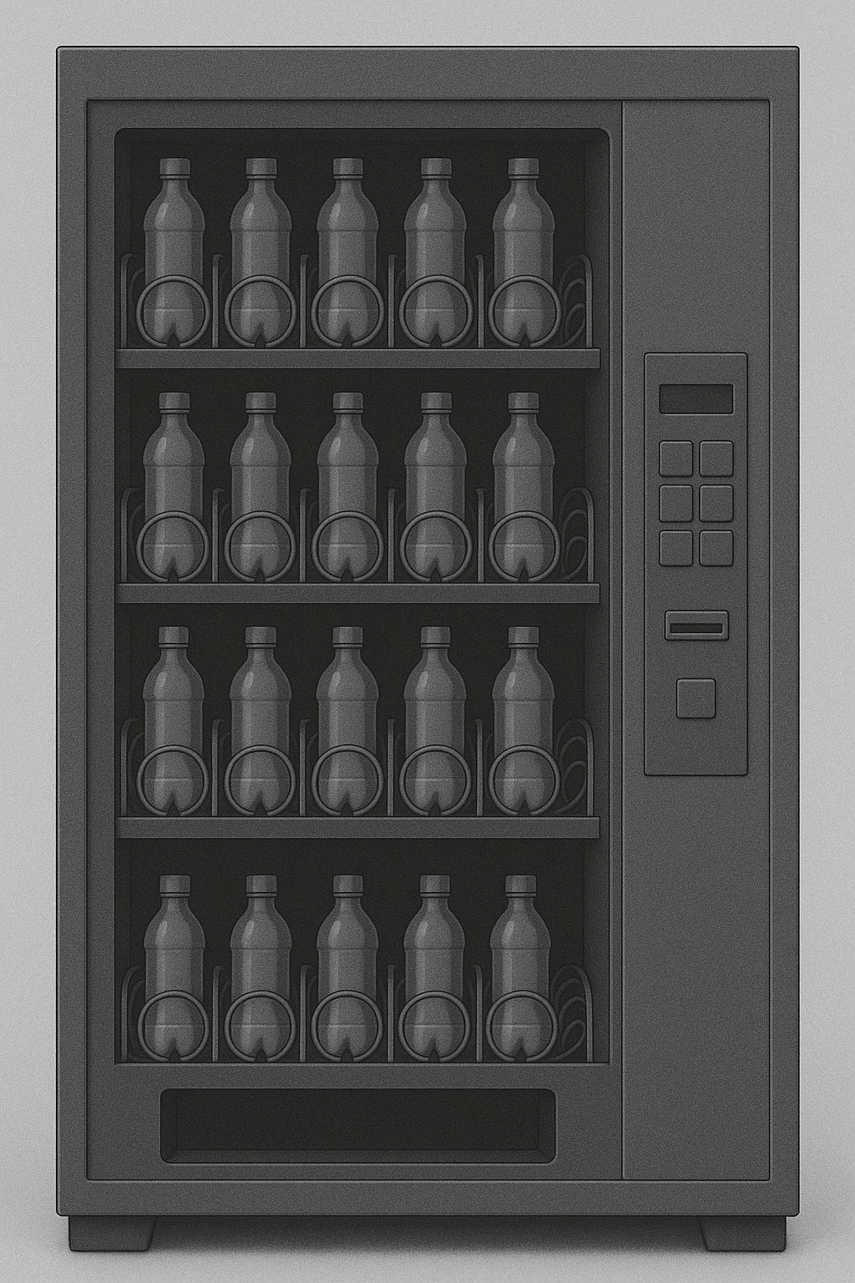
Bewertung der Position | Reihen-Position –  Position innerhalb vom Automaten
Zentral /  gut sichtbar | - Zentral in den Verkaufsreihen des oberen Drittels  - + Mehrere Verkaufsreihen des gleichen Produktes (nebeneinander bzw. untereinander) werden besser wahrgenommen und somit häufiger gekauft.
Mittel | - In einer Gruppe am Rand der jeweiligen Verkaufsreihen
Untergeordnet/  seitlich/  nicht im Sichtfeld | - Vereinzelt am Rand der jeweiligen Verkaufsreihen  - In der ersten Reihe – in der „Streckzone“  - In der letzten Reihe – in der „Bückzone“

Empfohlene Aufteilung der Produkte im Automaten
Wie viel Wasser muss es sein – wie viele zuckerreiche Getränke dürfen es sein?

Tabelle: Berechnungsbeispiele – Bewertung über die Tasten
Produktgruppe | Automat mit 30 Reihen | Automat mit 36 Reihen | Automat mit 40 Reihen
Wasser  (20 % der Reihen) | 6 Reihen | 7  (7,2 abgerundet) | 8
Sonstige empfehlenswerte Getränke  (60 % der Reihen) | 18 Reihen | 22  (21,6 aufgerundet) | 24
Sonstige Getränke  (zuckerreich und oder Süßstoffe vorhanden)  (20 % der Reihen) | 6 Reihen | 7  (7,2 abgerundet) | 8

Achtung Übergangsfrist: 01.01.2025 bis 31.12.2026: max. 6,3 g Zucker pro 100 ml / Ab 01.01.2027: max. 6,0 g Zucker pro 100 ml
Übergangsfristen wie folgt: 01.01.2025 bis 31.12.2026: max. 11,0 g Zucker/100 ml bzw. 100 g / Ab 01.01.2027 max. 10,5 g Zucker/100 ml bzw. 100 g
Mindeststandards in grauer Schrift sind nur für manche Bereiche/Zielgruppen relevant bzw. sind nach Möglichkeit umzusetzen.
01.01.2025 bis 31.12.2026: max. 6,3 g Zucker pro 100 ml / Ab 01.01.2027: max. 6,0 g Zucker pro 100 ml
01.01.2025 bis 31.12.2026: max. 6,3 g Zucker pro 100 ml / Ab 01.01.2027: max. 6,0 g Zucker pro 100 ml
01.01.2025 bis 31.12.2026: max. 11,0 g Zucker/100 ml bzw. 100 g / Ab 01.01.2027 max. 10,5 g Zucker/100 ml bzw. 100 g

